Blok 3 groep 8

Doelen | Hoe heb ik de toets gemaakt? | Heb ik instructie nodig? | Evaluatie
Les 1 en 2  Je leert bewerkingen schattend uitrekenen, in contexten waarbij het zinvol is om te schatten.  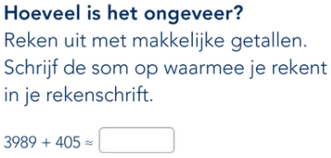 | Resultaat som 1 | Ik kies voor / geen instructie, want … | 
Les 3 en 4  Je leert een breuk met een breuk te vermenigvuldigen:  $\frac{1}{3}$ x $\frac{3}{4}$ en $\frac{1}{3}$ x $\frac{1}{4}$ en $\frac{1}{3}$ x 6$\frac{3}{4}$ en $\frac{1}{3}$ x 3$\frac{1}{4}$.  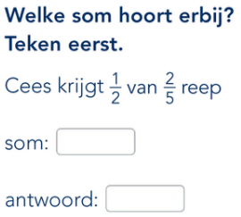 | Resultaat som 2 | Ik kies voor / geen instructie, want …
Les 6 en 7  Je leert percentages boven 100% uitrekenen.   | Resultaat som 3a en 3b | Ik kies voor / geen instructie, want …
Les 8 en 9  Je leert rekenen, schattend en precies, met prijzen en gewichten, waarbij je maten moet herleiden.  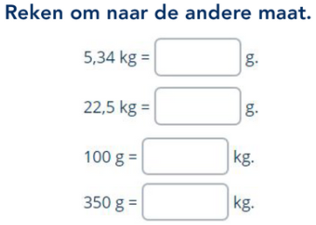 | Resultaat som 4a, 4b en 4c | Ik kies voor / geen instructie, want …

